БДЗ

Моисеев ВЛАДИСЛАВ ПИН 12

2020

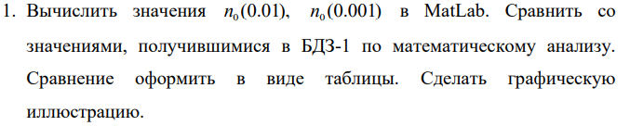

Решение:

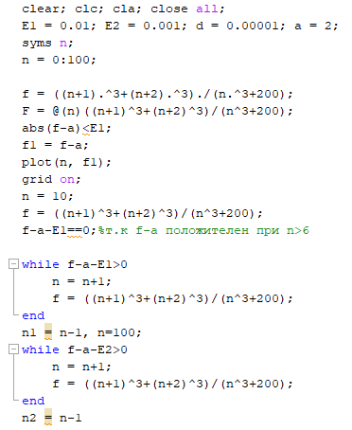

Результат:



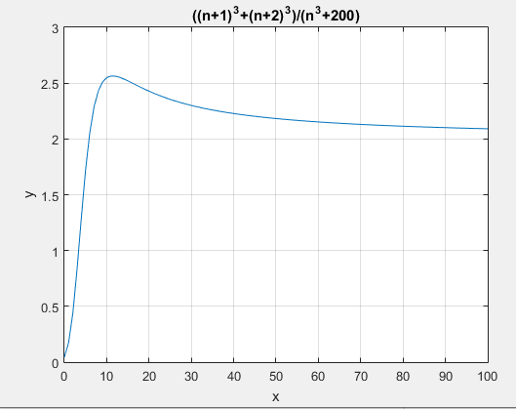

Вывод: пока не преисполнюсь познанием не пойму, как, да и зачем находить дельту из определения предела. Матлаб или я были ограничены в возможности посчитать ее без помощи перебора циклов, потому пришлось прибегнуть к ним. В ответе получились значения n = 901 и 9001, что на 1 меньше минимального входящего в окрестность индекса. Сравнить таблицей не представилось возможным потому, что в то время, когда я выполнял письменное бдз, я не совсем понимал, что вообще от меня хотят и как это делать, так что сравнивать оказалось не с чем. И смотря на старые ошибки, теперь вижу их нелепость, как и предвижу нелепость сегодняшних. Выводы – тоже не мой конек, потому не корите за это, я устал.

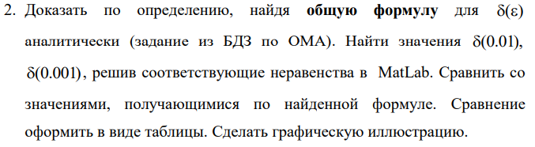

Решение 2:

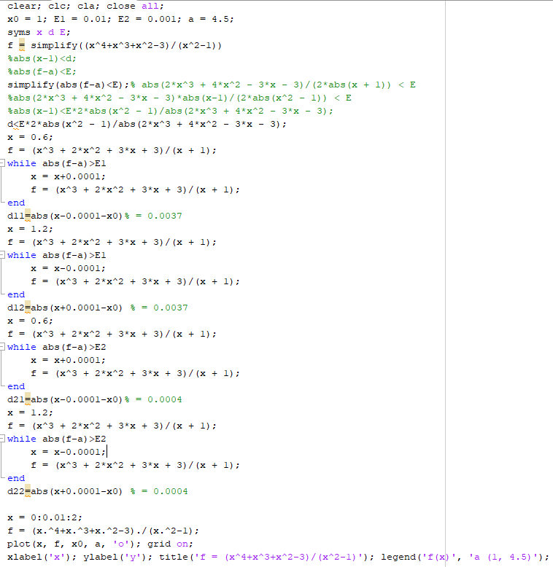

Результат: для эпсилоп = 0.01 дельта = 0.0037, для эпсилон = 0.001 дельта = 0.0004

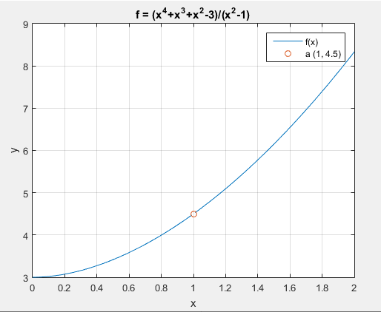

Вывод: Преобразовал abs(f-a)<E пока не получил зависимость дельты от эпсилона. Применить полученное неравенство не вышло, т. к. я не понял что делать с х. С помощью циклов нашел дельты с двух сторон от х0 и они оказались попарно равны для Е1 и Е2. Сравнение также не получилось ибо сравнивать оказалось не с чем.



Решение 3:

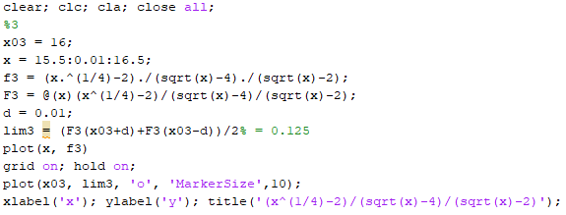

Результат: lim f(x) = 0.125

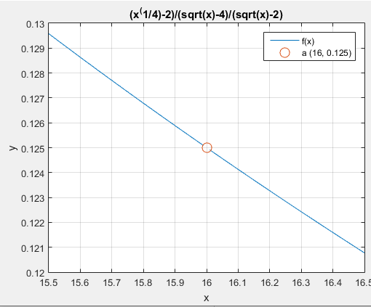

Решение 4:

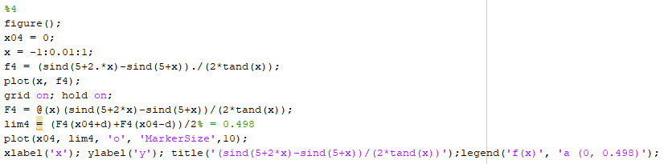

Результат: lim f(x) = 0.498

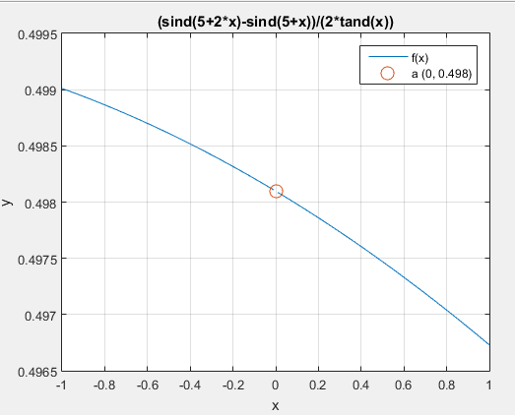

Решение 5:

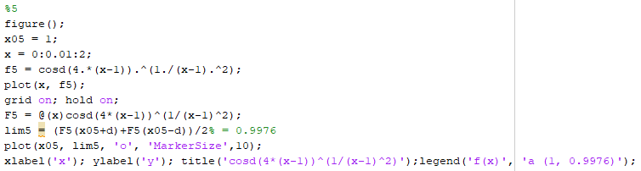

Результат: lim f(x) = 0.9976

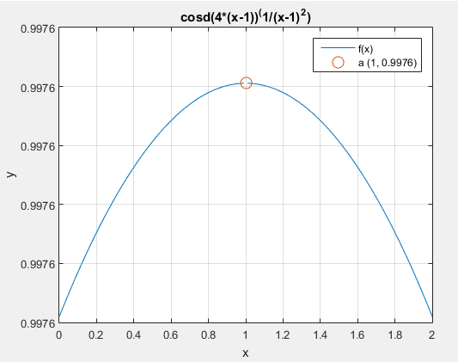

Вывод к 3-5: данные функции имеют устранимый разрыв в точках х0, монотонны, потому для нахождения точного значения предела брал среднее арифметическое правого и левого предела с dx = 0.001. Они должны быть равны, но существует погрешность из-за dx, которую я успешно решаю среднеарифметическим. Как в последствии оказалось, в матлабе существует функция для нахождения пределов, но было уже слишком поздно.

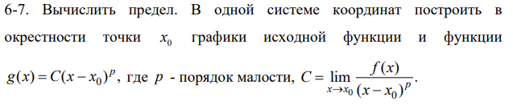

Решение 6:

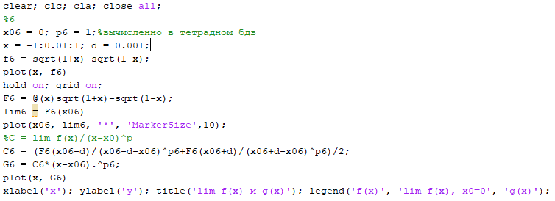

Результат: lim f(x) = 0

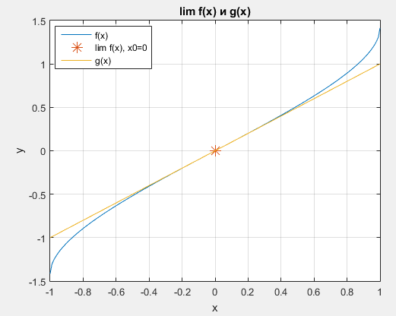

Решение 7:

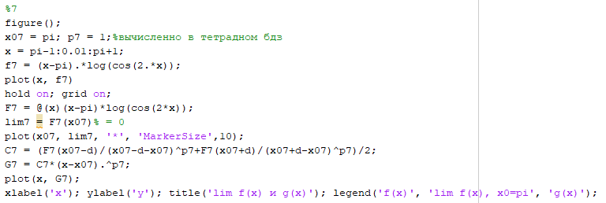

Результат: lim f(x) = 0

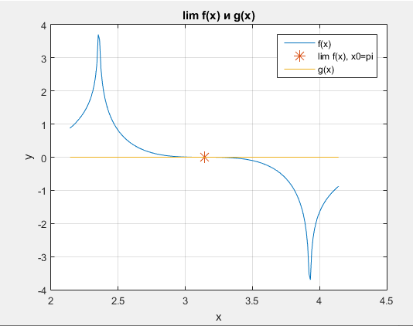

Вывод: функции непрерывны, и нахождение предела обошлось подстановкой х0 в функцию.

Функция g оказалась касательной к графику в точке х0, или же ее производной. По предоставленным формулам посчитал g и построил графики изначальных функций и g.

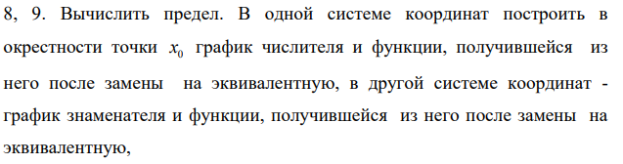

Решение 8:

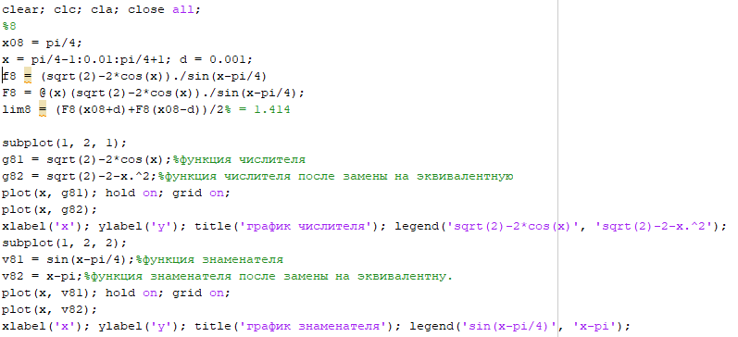

Результат: lim f(x) = 1.414

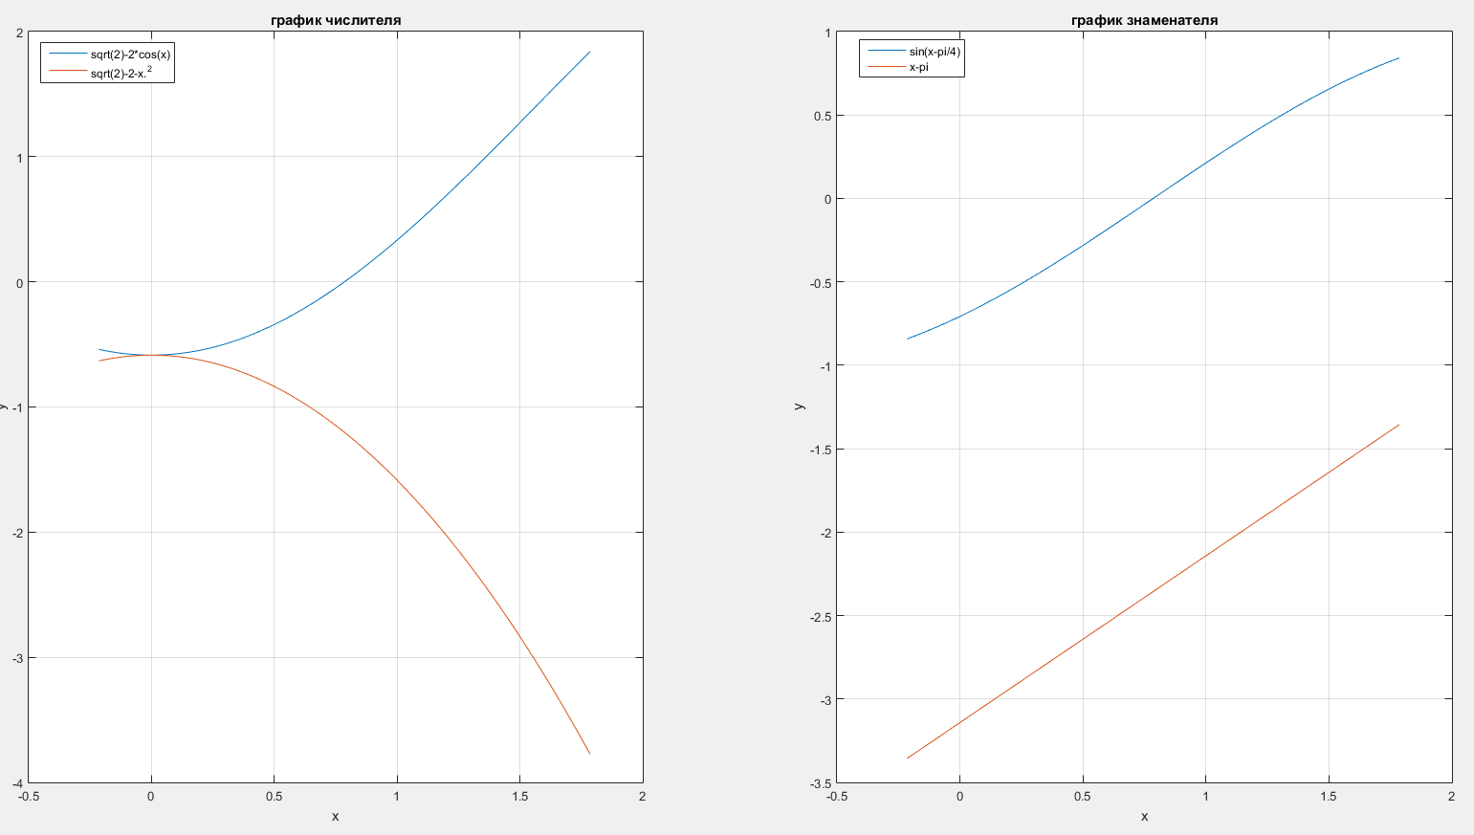

Решение 9:

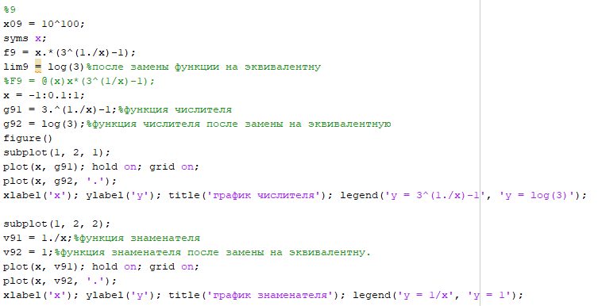

Результат: lim f(x) = ln3

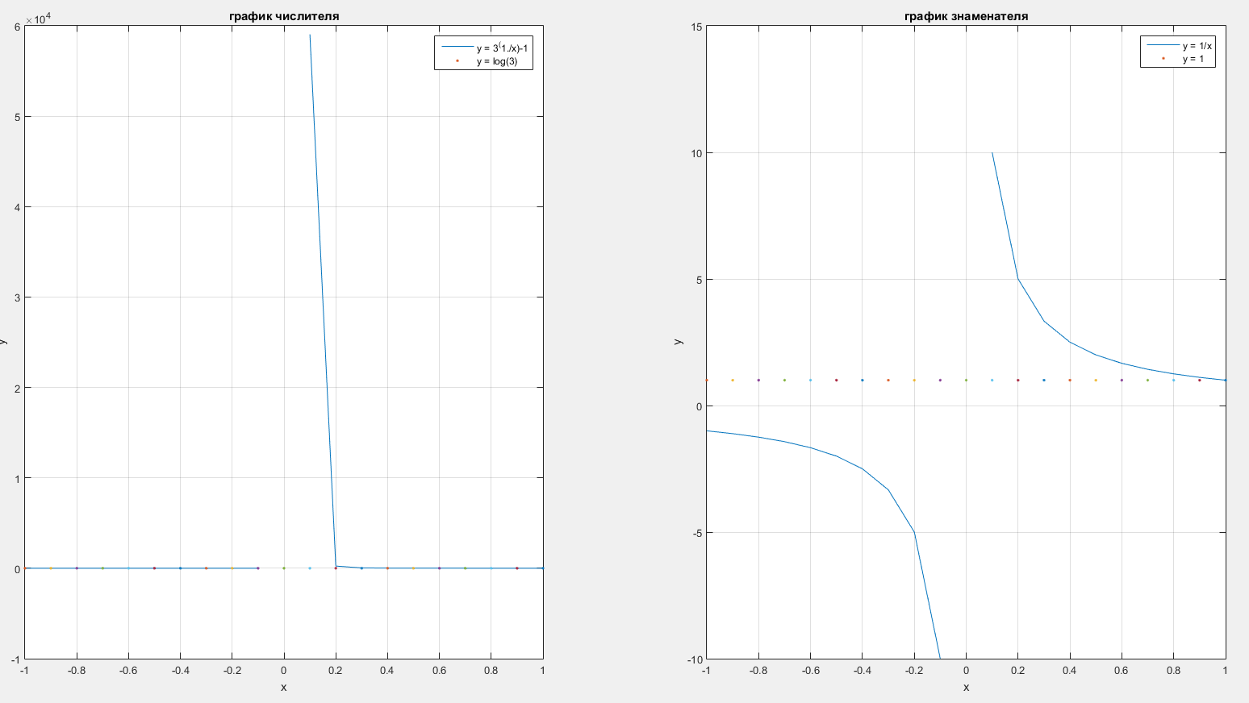

Вывод: Часть задания почему-то была утеряна, но надеюсь запятая там случайно. Нашел пределы в первом случае подставив х0 в функцию, во втором нашелся сам при вычислении эквивалентных. Построил графики согласно заданию. Единственное но – в 9 номере у меня был предел без знаменателя и для графика пришлось создать его искусственно. Также в 9 номере взял побольше шаг на графике для наглядности.

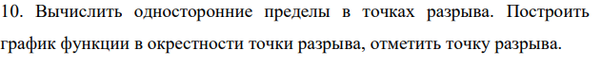

Решение:

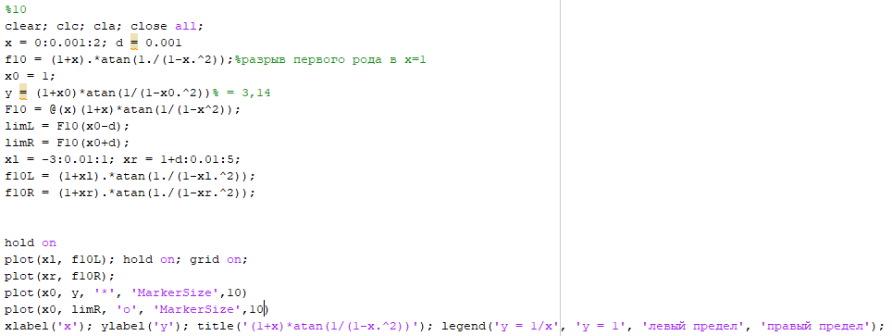

Результат: точка разрыва первого рода в х=1. Левый предел =3.136, правый = -3.139.

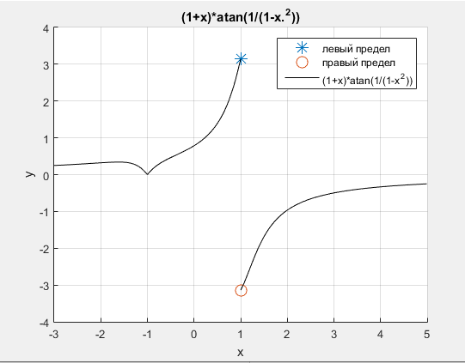

Вывод: Нашел пределы в точках x+dx, x-dx, определил функцию в х=1, f=3.14.

Разрыв первого рода с разницей в 2пи. Для построения функции взял массив х с приближенными к х0 значениями и двух сторон отдельно.